PŘEDŠKOLNÍ VĚK – ČESKÝ JAZYK
- Spoj dvojice postaviček z pohádek:

Spejbl | Rumcajs | Bob | Jeníček | Křemílek

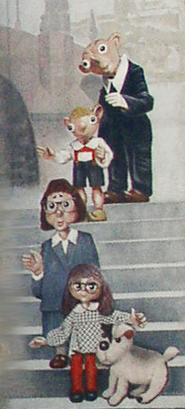

Bobek Vochomůrka Mařenka Hurvínek Manka

- Doplň názvy zvířátek do říkadla:
Běží ……………. k Táboru,

nese pytel zázvoru.

…………….za ní pospíchá,

že jí pytel rozpíchá.

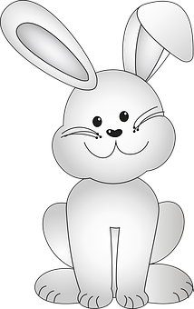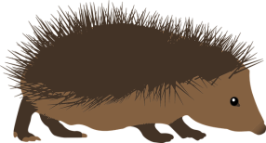
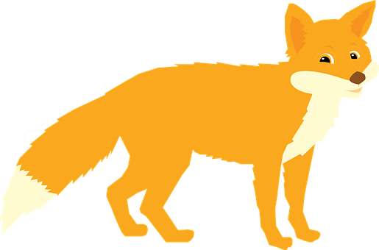
Běž, …………………., běž za ní,

pober jí to koření.

……………… se mu schovala,

ještě se mu vysmála.
- Doplň text do písničky:

SKÁKAL PES PŘES ………………..

PŘES ZELENOU ……………………

ŠEL ZA NÍM …………………………

PÉRO NA …………………………….

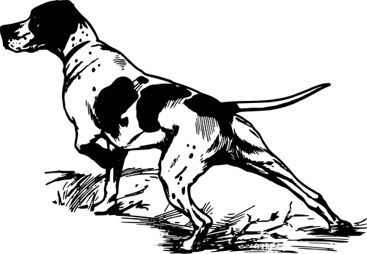

- Doplň říkadlo s obrázky:
Byl jeden ……………………………..
V tom domečku……………………
Na stolečku…………………………..
V té mističce ………………………..
V té vodičce …………………………
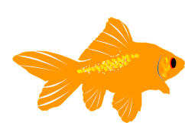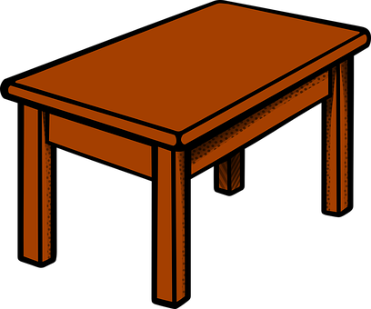

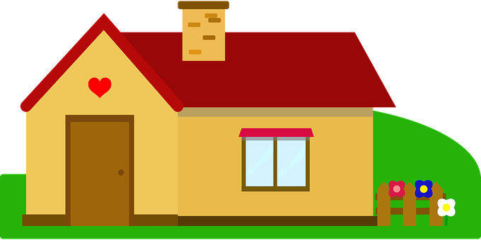

Kde je ta ryba?
…………………. ji snědla.
Kde je ta kočka?
V lesy zaběhla.
Kde jsou ty ……………..?
Na prach shořely.
Kde je ten prach?
Voda ho vzala.
Kde je ta voda?
Voli ji vypili.
Kde jsou ti voli?
Páni je snědli.
Kde jsou ty páni?
Na ………………….zakopáni.
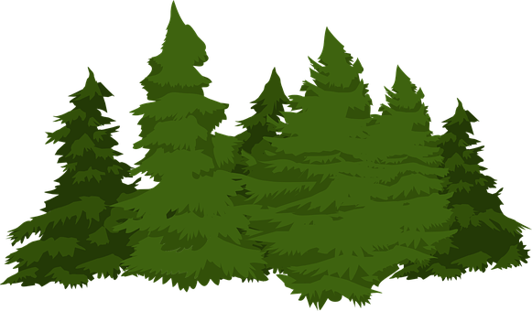
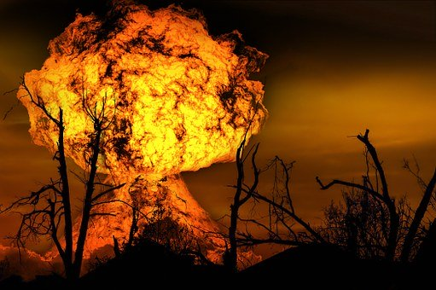

- Doplň známá česká přísloví:

BEZ PRÁCE NEJSOU …………………………………

LEŽ MÁ KRÁTKÉ………………………………………

KDO SE BOJÍ, NESMÍ DO …………………………

